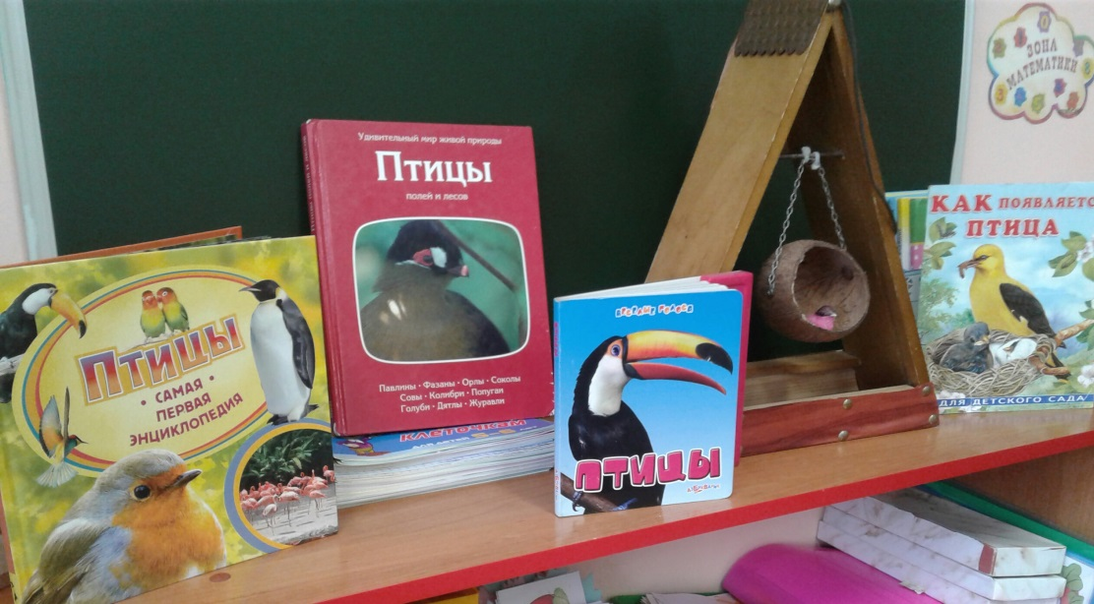
Тематическое занятие «Покормите птиц зимой!»
Цели: вызвать сочувствие к голодающим и замерзающим зимой птицам. Научить проявлять заботу о них. Расширить знания детей о птицах. Обратить внимание детей на трудное существование птиц, воспитывать бережное к ним отношение; выявить познавательные интересы детей и развивать их творческие способности.

Задачи: формировать обобщенное представление о зимующих и перелётных птицах, углубить представление о причинах отлёта птиц; умение сочувствовать, сопереживать зимующим птицам, накормить их; научить выделять их характерные особенности, воспитать осознанно-правильное отношение к природе.

Оборудование: кормушки с кормом, книги по теме, карточки с изображением птиц, аудиозаписи голосов птиц, альбом, краски, кисть, вода, маленькая птичка.

Ход занятия:
Организационный момент

«Различаемся мы цветом, встретишь нас зимой и летом
Если крыльями взмахнём, будем в небе голубом.
Мы умеем щебетать, каркать, петь и ворковать.
Нас зимой вы подкормите.
Дети, кто мы? назовите»
Чтоб от вредных насекомых
Сады цветущие не гибли зря
Всегда, в любое время года
Берегите всяких птиц, друзья.

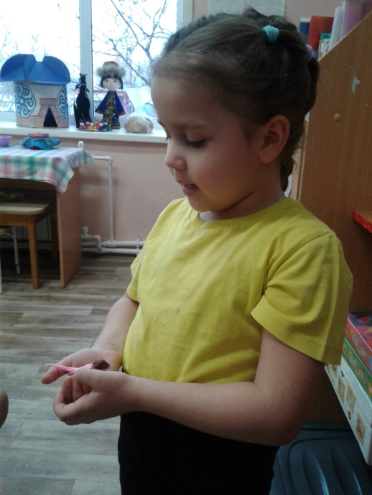
Каких птиц вы знаете?
Как мы называем птиц, которые зимуют у нас? (Зимующие.)
Как называют птиц, которые прилетают к нам весной? (Перелётные.)
Почему же перелётные птицы не могут оставаться в наших краях, а зимующие – могут?

Как перелётные птицы узнают о том, что пора отправляться в путь?
Ближе к осени дни становятся короче. Это и служит для них сигналом – пора отправляться в путь.
Исчезают насекомые – они прячутся в трещины коры деревьев, щели заборов, домов, в сухие листья деревьев.
Трава увядает.
Вода в водоёмах, реках замерзает.
Почва покрывается снегом.
Тепла становится все меньше и меньше.

Игра «Отгадай загадку»

А у нас игра сейчас.
Я прочту стихи для вас.
Я начну, а вы кончайте.
Дружно вместе отвечайте.
Вещунья – белобока,
А зовут её …
(Сорока)
Жёлтое брюшко у маленькой птички,
А зовут её …
(Синичка)
Чёрная, как вар,
Кричит: «Карр! »
(Ворона)
Чик – чирик! К зёрнышкам прыг!
Клюй, не робей! Кто это?
(Воробей)
Красногрудый, чернокрылый,
Любит ягоды клевать.
С первым снегом на рябине
Он появится опять.
(Снегирь)
Всю ночь летает.
Мышей добывает.
А станет светло –
Спать ляжет в дупло.
(Сова)
Всё время стучит,
Деревья долбит.
Но их не калечит,
А только лечит.
(Дятел)
Белый бок, серый бок
Воркует нежно …
(Голубок)
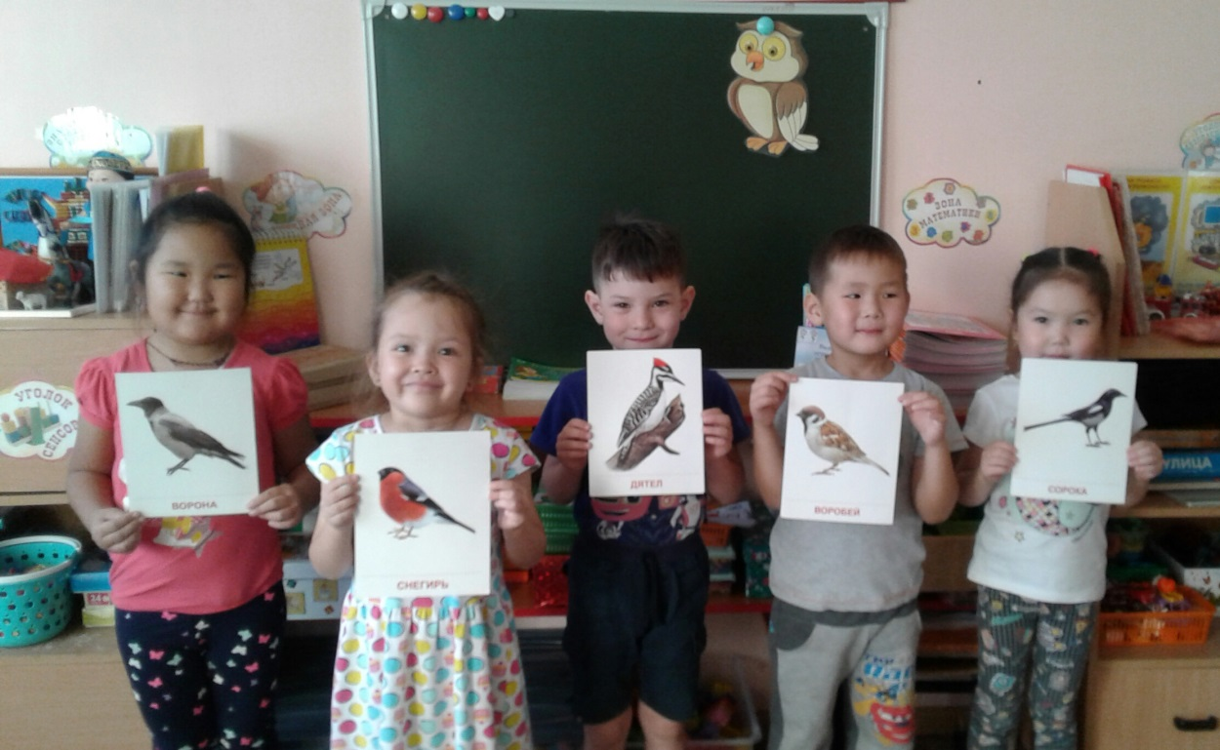
- Чем похожи все птицы? (у птиц есть клюв, крылья, перья).
-Чем они отличаются? (величиной, формой хвоста, размером крыльев) .
-А для чего птицам нужны перья?
-Все ли перья у птицы одинаковые?
В крыльях маховые перья – помогают во время полёта.
В хвосте рулевые перья – направляют полёт
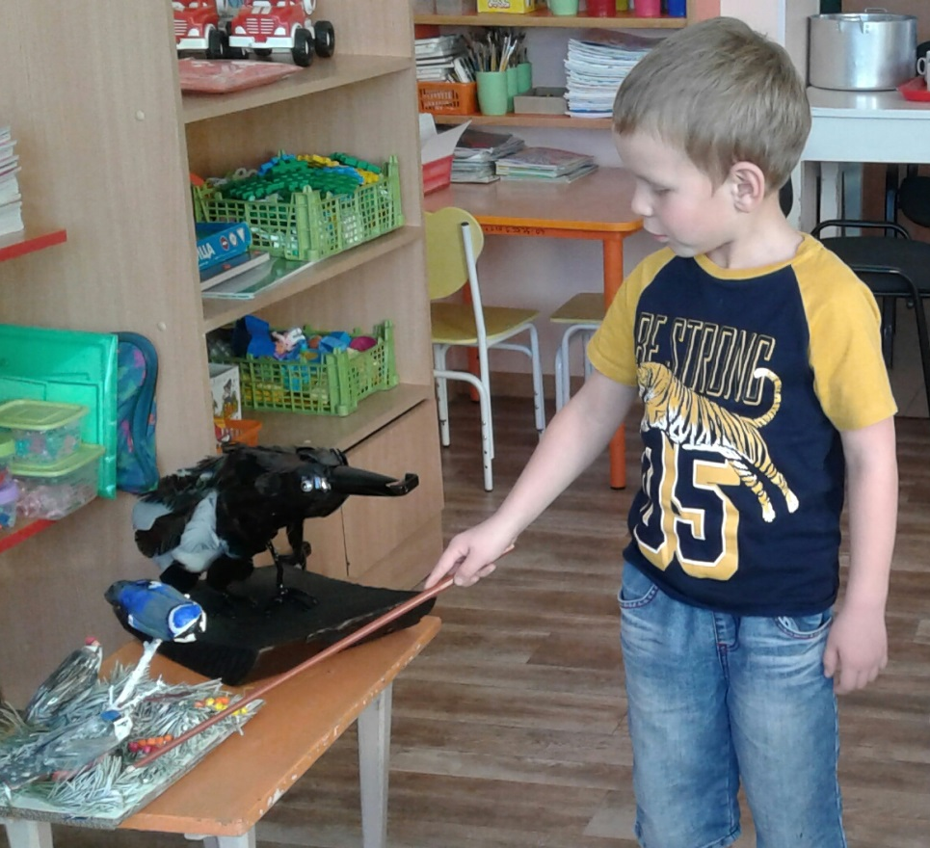
Пуховые перья – защищают от ушибов, царапин, от жары, от холода, от намокания, пересыхания.

Не все птицы улетают от нас, некоторые остаются.

Какие?

А что произойдёт, если у нас не будет птиц?

Как мы можем помочь птицам зимой, весной.

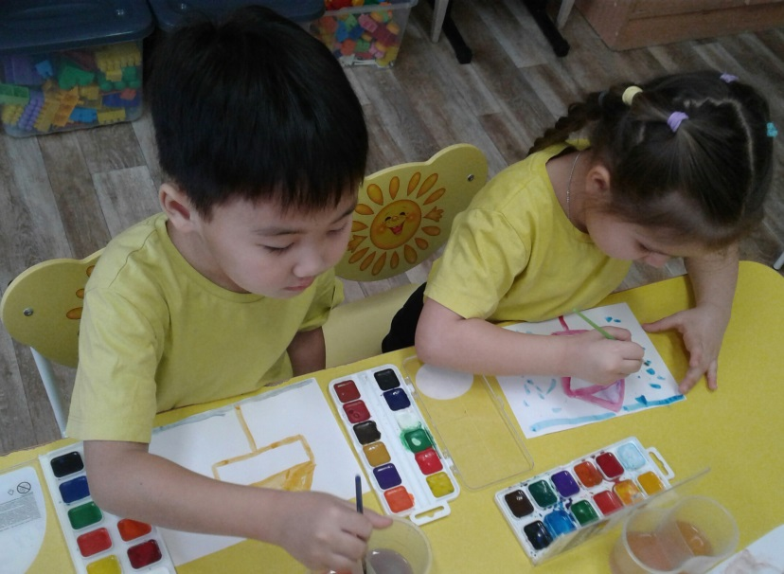
Практическая работа – дети рисуют кормушки для птиц.

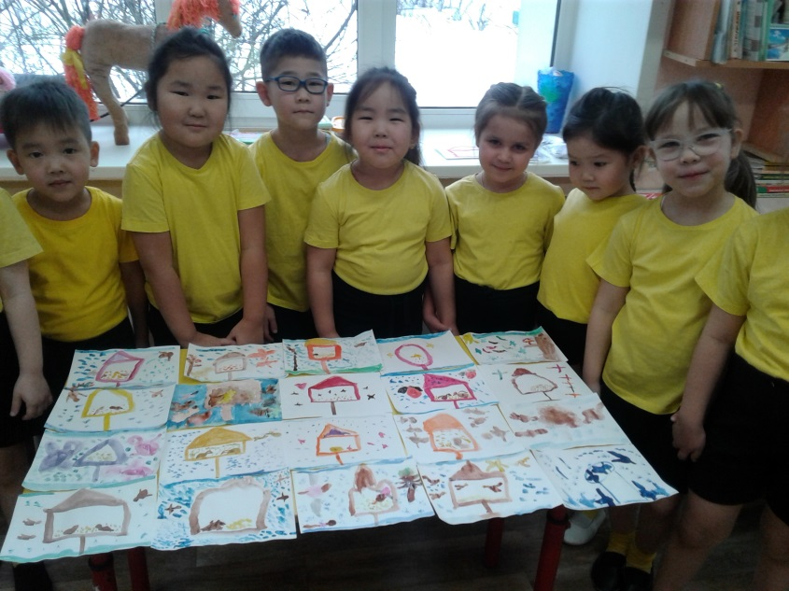

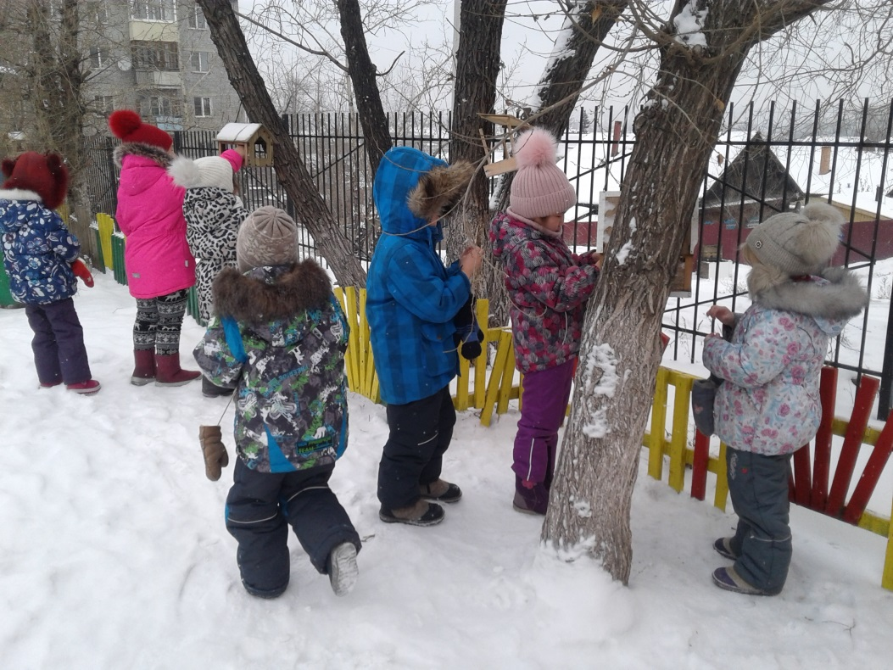
Подвешивание кормушек на участке детского сада.
Ребята, устройте для ваших питомцев кормушки и птичьи столовые дома. Можно прямо из окна вывесить на верёвках дощечку и сыпать на неё корм.

Даже если наша жизнь и профессия не будут связаны с природой и птицами – не забывайте о них.

Беречь природу – охранять свою жизнь.

Любить животных – значит любить своих близких. Каждая кормушка, каждая горсть зерна поможет спасти от гибели не одного пернатого певуна.

